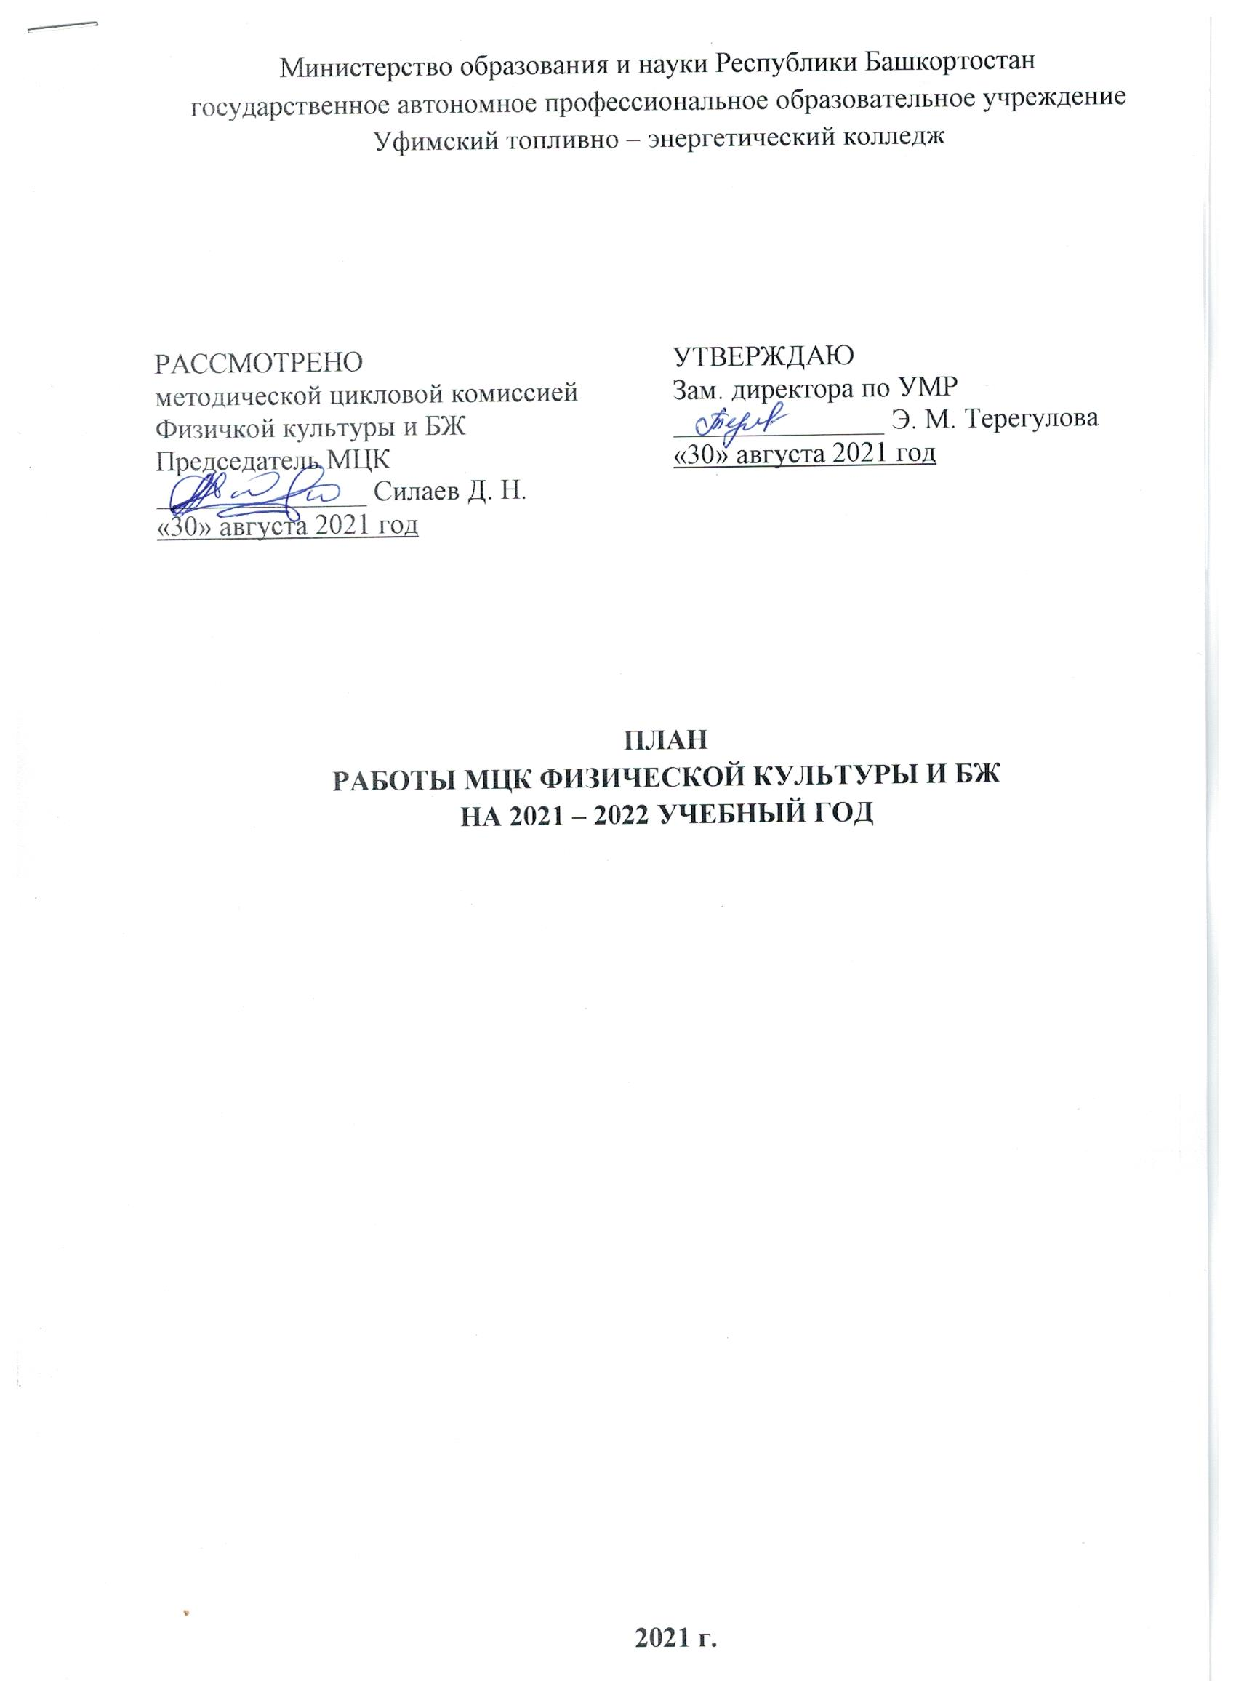

КАЧЕСТВЕННЫЙ СОСТАВ ПРЕПОДАВАТЕЛЕЙ МЦК
№  П/П | ФИО | Образование | Что и когда закончил | Педагогический  стаж | Общий  стаж | По диплому |  | Дата  рождения | Категория | Дата  последней  аттестации
 |  |  |  |  |  | специальность | квалификация
1 | Биктимеров  Фидалит  Ханифович | Высшее | БГУ | 15 | 15 | Филолог | преподаватель - организатор БЖ | 12.04  1982 | Высшая | 2021
2 | Войтенко  Анатолий  Павлович | Высшее | Ташкентское высшее танковое командное училище |  |  | Командно - тактическая, колёсные и гусеничные машины | Инженер по эксплуатации колёсных и гусеничных машин | 10.03  1959 | Высшая | 2021
3 | Ишмухаметов  Марат  Мазгарович | Высшее | БГПУ | 14 | 18 | Педагог по физической культуре и спорту | Преподаватель физической культуры | 14.04  1975 | Высшая | 2020
4 | Казанцева Марина  Анатольевна | Высшее | ВЭГУ | 26 | 28 | Преподаватель по физической культуре и спорту | Преподаватель физической культуре | 14.02  1973 | Высшая | 2020
5 | Кайниев  Арсений  Андреевич | Высшее | Член института физической культуры | 24 | 39 | Физическая культура | Преподаватель физической культуры, тренер | 25.02  1964 | Высшая | 2020
6 | Кубасов  Владимир  Юрьевич | Высшее | Член института физической культуры | 24 | 35 | Физическая культура | Преподаватель физической культуры | 27.06  1965 | Высшая | 2020
7 | Мусин  Тимур  Равилевич | Высшее | БГПУ | 3 | 5 | Физическая культура | Преподаватель физической культуры | 21.08  1985 | Первая | 2020
8 | Нефёдова  Светлана  Анатольевна | Высшее | БГПИ | 25 | 27 | Преподаватель физической культуры, тренер | Преподаватель физической культуры | 30.05  1970 | Высшая | 2020
9 | Силаев  Данил  Николаевич | Среднее - военное, высшее юридическое, не оконченое средне - техническое | Санкт - Петербургский военный институт Внутренних Войск МВД России в 2001 году | 10,5 | 25 | Юрист – консульт, командный состав (заместитель командира по работе с личным составом), механик по ремонту и обслуживанию нефтеперерабатывающей и газовой промышленности | преподаватель основ безопасности жизнедеятельности и безопасности жизнедеятельности | 08.07  1978 | Высшая | 2020
10 | Узбеков  Баходир  Абдуллаевич | Высшее |  |  |  |  |  |  | Высшая | 2021

ПОВЫШЕНИЕ КВАЛИФИКАЦИИ
№ |  | Ф.И.О. | Должность/дисциплина ПМ |  | Название курса ПК |  |  | Год окончания курсов, место, количество часов |  |  |  | Дата, место прохождения стажировки |  | Планирование курсов по повышению квалификации
 |  |  |  |  |  |  |  |  |  |  |  |  |  | 2018 |  | 2019 |  | 2020
 |  | Ишмухаметов  Марат  Мазгарович | Преподаватель физ.культуры |  | ГАУ ДПО Институт развития образования РБ по программе "Проектирование урока физической культуры в свете требований ФГОС и профессионального стандарта педагога" |  |  | ГАУ ДПО Институт развития образования РБ  Часов 56. 19-22 сентября 2016г. |  |  |  |  |  |  |  |  |  |  | 2020
 | Казанцева Марина  Анатольевна |  | Преподаватель физ.культуры | ГБОУ РУМНЦ РБ 01.06.-15.06. 2015г. «Развитие профиссеональной компетентности педагога профессиональной образовательной организации в условиях реализации ФГОС» №2032 Часов 72 |  |  |  | №2032 Часов 72 ИРО РБ с 16.05.2016 по 19.05.2016 г.№22586 Часов 62 |  |  |  |  |  |  |  |  |  |  | 2020
 | Нефедова  Светлана  Владимировна |  | Преподаватель физ.культуры |  |  | ГБОУ РУМНЦ РБ 01.06.-15.06. 2015г. «Развитие профессиональной компетентности педагога профессиональной образовательной организации в условиях реализации ФГОС | »№2043 Часов 72. ИРО РБ с 15.05-20.05 2017г.№13510 Часов 72 |  |  |  |  |  |  |  |  |  |  |  | 2020
 | Силаев  Данил  Николаевич |  | Преподаватель БЖ |  |  |  | 09.01 по 26.01.18 в объёме 72 часов удостоверения выданы 26.01.2018 года |  |  | нет |  |  | нет |  | да |  |  |  | да
 | Войтенко  Анатолий  Павлович |  | Преподаватель БЖ
 | Кубасов  Владимир  Юрьевич | Преподаватель физ.культуры |  | Проектирование уроков физ.культуры в свете. Требовавший ФГОс и прф.стандарта педагога | 20.09.2016 ГАУДПО ИРО РБ 56 часов |  |  | Октябрь 2019
 | Кайниев  Арсений  Андреевич | Преподаватель физ.культуры |  | Проектирование уроков физ.культуры в свете. Требовавший ФГОс и прф.стандарта педагога | 20.09.2016 ГАУДПО ИРО РБ 56 часов |  |  | Октябрь 2019
 | Мусин  Тимур  Равилевич |  | Преподаватель физ.культуры | - | - | -
 | Узбеков  Баходир  Абдулаевич |  | Преподаватель БЖ | " Плюс к этому повышение квалификации по дополнительной образовательной программе повышения квалификации "Психолого - педагогические основы организации учебного процесса в учреждениях СПО в соответствии с ФГОС" с 09.01 по 26.01.18 в объёме 72 часов (ГАПОУ Стерлитамакский многопрофильный профессиональный колледж). В это же время прошли проверку знаний требований охраны труда в объёме 40 часов в соответствии с должностными обязанностями. проводил Р. Р. Кашбуллин, удостоверения выданы 26.01.2018 года | 09.01 по 26.01.18 в объёме 72 часов удостоверения выданы 26.01.2018 года | Психиолого - педагогические основы организации процесса в учреждениях СПО с требованиями ФГОС СПО" в форме целевой краткосрочной стажировки в объёме 24 часов (ГАПОУ Стерлитамакский многопрофильный профессиональный колледж .
 | Биктимиров  Фидалит  Ханиффович |  | Преподаватель БЖ | МЧС 2017 | 72 часа | - |  |  | да

ОБЩИЕ ЦЕЛИ И ЗАДАЧИ
МЕТОДИЧЕСКОЙ – ЦИКЛОВОЙ КОМИССИИ
1. Создание инновационного профессионального образовательно-воспитательного пространства колледжа, в соответствии с запросами и потребностями региональной экономики и социокультурной политики

Приоритетные направления развития
ГАПОУ Уфимский топливно-энергетический колледж
на 2021-2022 учебный год
Определить приоритетными направлениями развития ГАПОУ Уфимский топливно-энергетический колледж на 2021-2022 уч.год:
- продолжить работу над повышением качества образования в т.ч. в соответствии с требованиями WorldSkills Russia;
- активизировать работу по реализации проекта Современная цифровая образовательная среда и активизация работы, в соответствии с указом президента РФ о цифровой трансформации в образовании, организация образовательного пространства открытой конвергентной сетевой среды, конвергентное образовательное пространство;
- продолжать развивать систему социального партнерства в условиях инновационного развития колледжа, вести мониторинг трудоустройства выпускников колледжа;
- формировать и совершенствовать кадровый потенциал для проведения обучения и оценки соответствующей квалификации по стандартам WSR;
- создать условия для проведения демонстрационного экзамена по актуализированным ФГОС;
- вовлекать обучающихся и педагогов в движение WorldSkills Russia и конкурсы профессионального мастерства;
- принимать участие в реализации инновационных образовательных проектах, грантах, усиление научно-исследовательской и творческой деятельности преподавателей и обучающихся, обеспечение положительных результатов в республиканских, всероссийских и международных олимпиадах, конкурсах и чемпионатах профессионального мастерства;
- вовлекать в различные формы наставничества обучающихся, преподавателей, работодателей в том числе с применением лучших практик обмена опытом;
- образования с использованием дистанционных образовательных технологий;
- расширить перечень дополнительных образовательных программы для обучающихся и взрослого населения;
- включить в ОПОП программу воспитания и календарный план по ВР;
- формировать воспитательную среду, обеспечить социальную адаптацию молодежи, гражданственность и патриотичность, вовлечь обучающихся колледжа в кружковую деятельность, коллективы художественной самодеятельности, спортивные секции.

- Организационные мероприятия.
№ | СОДЕРЖАНИЕ РАБОТЫ | СРОКИ  ИСПОЛНЕНИЯ | ИСПОЛНИТЕЛИ
01 | Итоги работы МЦК за 2020 – 2021 учебный год | До 09.09.2021 | Силаев Д. Н.  Члены МЦК
02 | Утверждение учебно – планирующей документации и задачи на 2021 – 2022 учебный год | До 20.09.2021 | Силаев Д. Н.  Члены МЦК
03 | Утверждение материалов:  - экзаменационных билетов  - заданий по дипломному проектированию  - ФОСов по дисциплинам и КОСов по ПМ | До 01.11.2021 | Силаев Д. Н.  Члены МЦК
04 | Утверждение графиков:  - дополнительных занятий  - открытой недели МЦК  - консультации по дипломному проектированию | До 20.09.2021 | Силаев Д. Н.  Члены МЦК
05 | Планирование мероприятий:  - открытой недели МЦК | До 20.09.2021 | Силаев Д. Н.  Члены МЦК
06 | Проверка готовности кабинетов и лабораторий МЦК к работе, учебно – методического обеспечения и разработка планов по обновлению кабинетов | До 30.08.2021 | Силаев Д. Н.  Члены МЦК
07 | И другие

- УЧЕБНО – ВОСПИТАТЕЛЬНАЯ РАБОТА
№ | СОДЕРЖАНИЕ РАБОТЫ | СРОКИ  ИСПОЛНЕНИЯ | ИСПОЛНИТЕЛИ
01 | Итоги успеваемости в группах МЦК за 2020 – 2021 учебный год и активация профессиональной деятельности педагогов. | 30.08.2021 | Силаев Д. Н.  Члены МЦК
02 | Итоги практики и взаимодествие учебного и производственного процессов в условиях реализации ФГОС СПО.
03 | Анализ успеваемости и посещаемости в группе, мероприятия. | В течении  года | Силаев Д. Н.  Члены МЦК
04 | Оформление портфолио обучающихся. | В течении  года | Силаев Д. Н.  Члены МЦК
05 | Участие во внеурочных и спортивных мероприятиях. | В течении  года | Силаев Д. Н.  Члены МЦК
06 | Выявление обучающихся «зоны риска», планируемая работа. | В течении  года | Силаев Д. Н.  Члены МЦК
07 | И другие.

- РАБОТА ПО ПОВЫШЕНИЮ ПЕДАГОГИЧЕСКОГО МАСТЕРСТВА
№ | СОДЕРЖАНИЕ РАБОТЫ | СРОКИ  ИСПОЛНЕНИЯ | ИСПОЛНИТЕЛИ
01 | Прохождение курсов повышения квалификации, стажировок. | В течении  года | Силаев Д. Н.  Члены МЦК
02 | Посещение уроков своих коллег в колледже и других учебных заведенияхю | В течении  года | Силаев Д. Н.  Члены МЦК
03 | Посещение «Школы педагога» молодыми преподавателями и преподавателями, не имеющими педагогического стажа. | В течении  года | Силаев Д. Н.  Члены МЦК
04 | Участие в работе МЦК. | В течении  года | Силаев Д. Н.  Члены МЦК
05 | Аттестация преподавателей согласно плана. | В течении  года | Силаев Д. Н.  Члены МЦК
06 | Выступление в заседаниях МЦК. | В течении  года | Силаев Д. Н.  Члены МЦК
07 | И другое.

- МЕТОДИЧЕСКАЯ РАБОТА
№ | СОДЕРЖАНИЕ РАБОТЫ | СРОКИ  ИСПОЛНЕНИЯ | ИСПОЛНИТЕЛИ
01 | Разработка учебно – методических материалов по актуализированным ФГОС СПО. | В течении  года | Силаев Д. Н.  Члены МЦК
02 | Разработка иетодических рекомендаций для самостоятельных, практических и лабораторных работ. | В течении  года | Силаев Д. Н.  Члены МЦК
03 | Разработка методических рекомендаций по курсовому и дипломному проектированию.
04 | Составление программ ГИА, ФОС ГИА и требований к ВКР (при наличии).
05 | Создание электронного учебного пособия, онлайн курсов и др. | В течении  года | Силаев Д. Н.  Члены МЦК
06 | Ознакомление с новой методической литературой. | В течении  ода | Силаев Д. Н.  Члены МЦК
07 | Посещение семинаров, лекториев, конференций и педсоветов. | В течении  года | Силаев Д. Н.  Члены МЦК
08 | Участие в конкурсах по методической работе. | В течении  года | Силаев Д. Н.  Члены МЦК
09 | Разработка УМК дисциплин, ПМ методических материалов. | В течении  года | Силаев Д. Н.  Члены МЦК
10 | Обобщение опыта работы, проведение открытых уроков, мастер классов. | В течении  года | Силаев Д. Н.  Члены МЦК
11 | И другие.

- РАЗВИТИЕ НАУЧНО – ИССЛЕДОВАТЕЛЬСКОЙ РАБОТЫ,
УЧАСТИЕ В ОЛИМПИАДАХ И КОНКУРСАХ
ПРЕПОДАВАТЕЛЕЙ И ОБУЧАЮЩИХСЯ
№ | СОДЕРЖАНИЕ РАБОТЫ | СРОКИ  ИСПОЛНЕНИЯ | ИСПОЛНИТЕЛИ
01 | Участие в научно – исследовательской и творческой деятельности преподавателей и обучающихся. | В течении  года | Силаев Д. Н.  Члены МЦК
02 | Обеспечение положительных результатов в республиканских и международных олимпиадах и конкурсах, чемпионатах профессионального мастерства обучающихся. | В течении  года | Силаев Д. Н.  Члены МЦК
03 | Участие обучающихся в конкурсах профессионального мастерства «World Skills». | В течении  года | Силаев Д. Н.  Члены МЦК
04 | И другие.

Председатель МЦК Физической культуры и БЖ _______________ Силаев Д. Н.

